«Сквозь объектив»

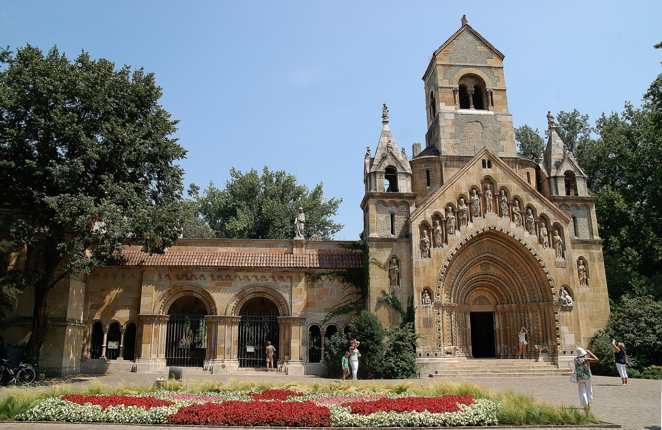

Будапешт. «Замок Вайдахуняд» Июль, 2013

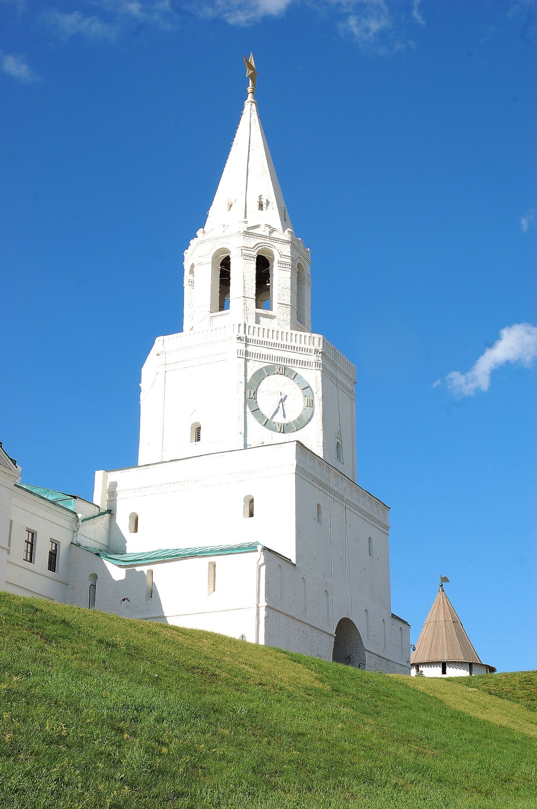 «В объективе Кремль» Июнь,2013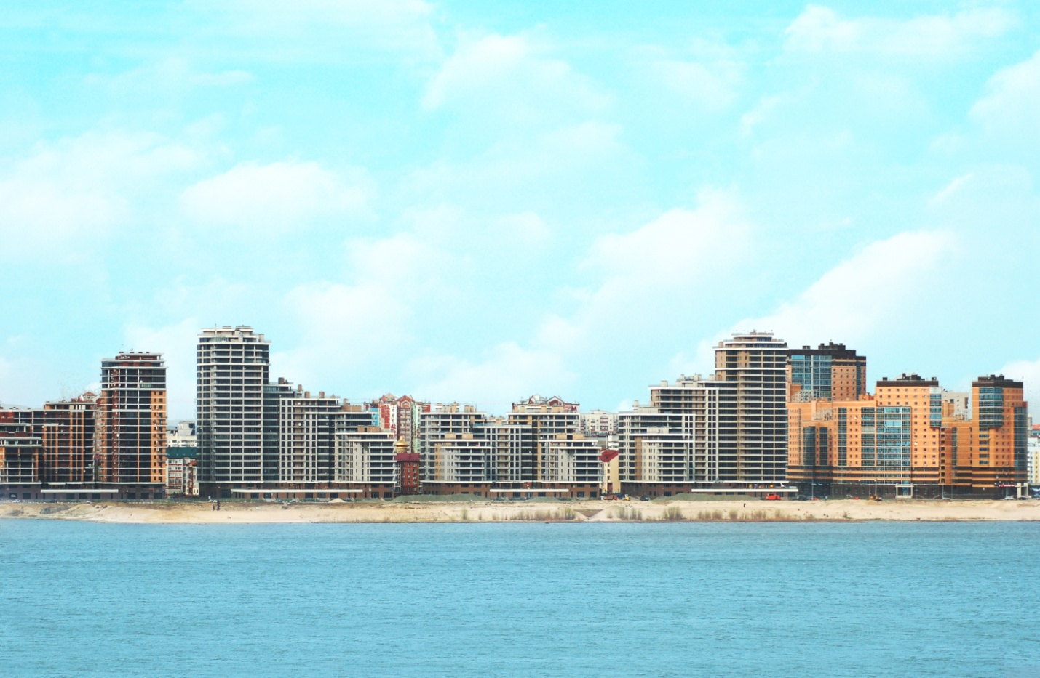

Казань. «Город солнца» Май, 2013

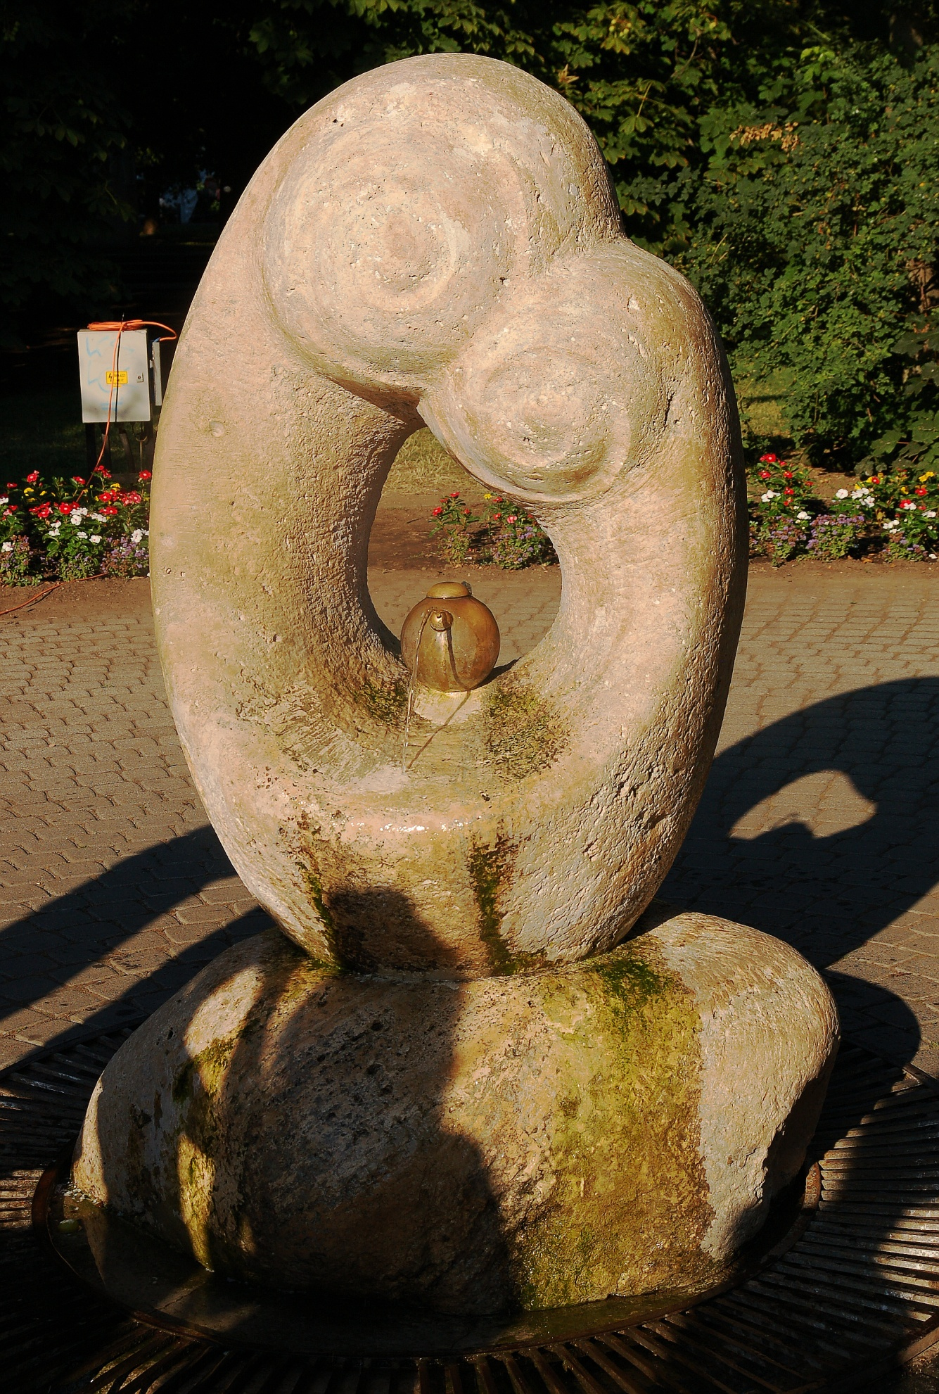 Хайдусобосло.”Камень любви” Июль,2013 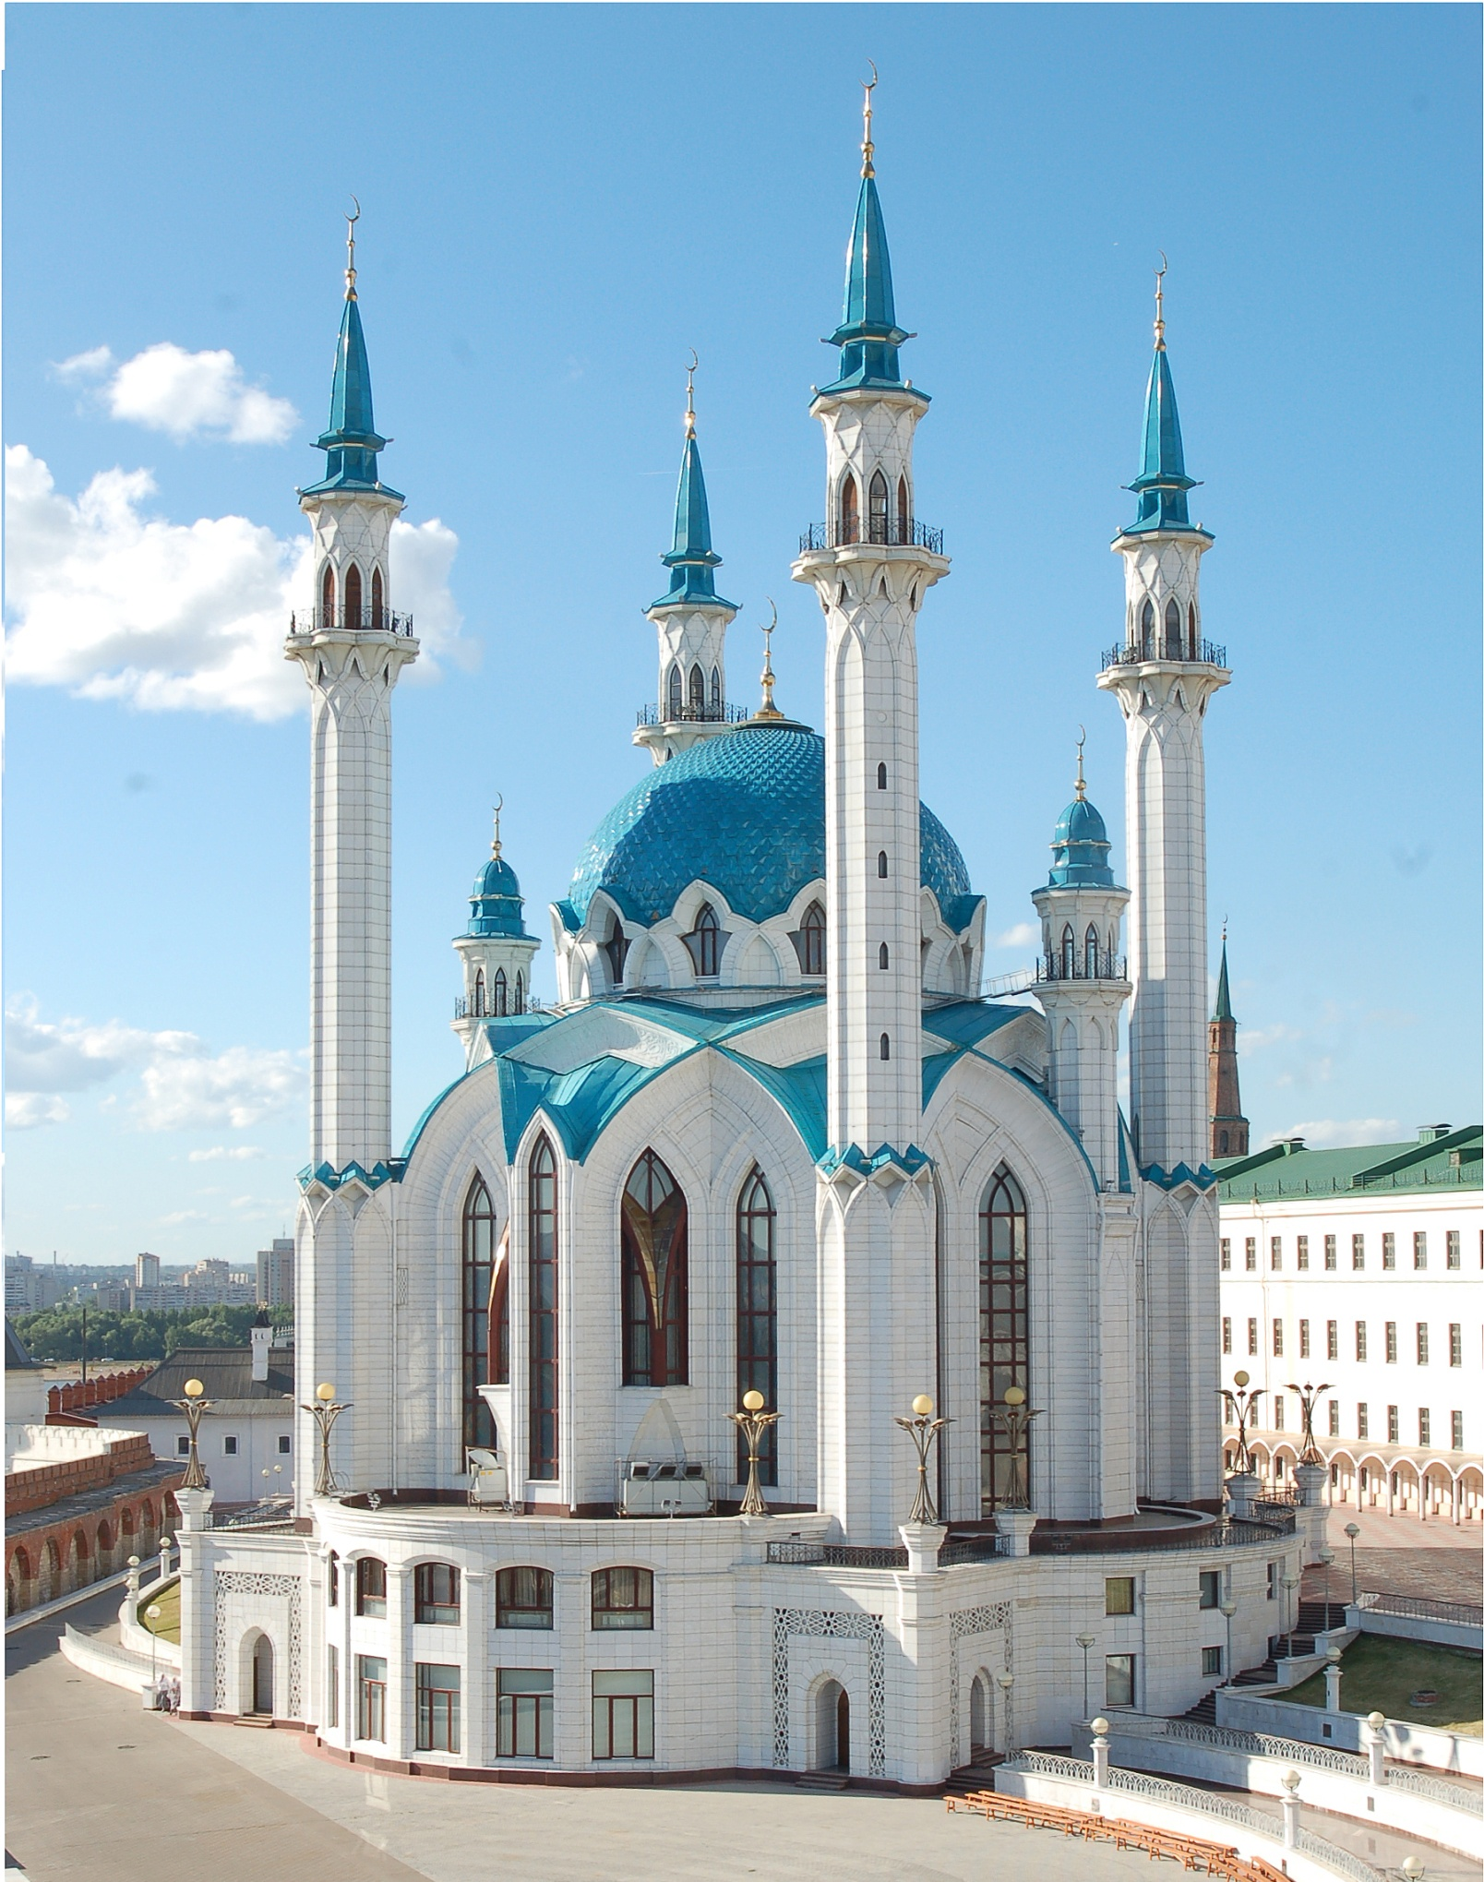

Казань. Кул Шариф. 2013

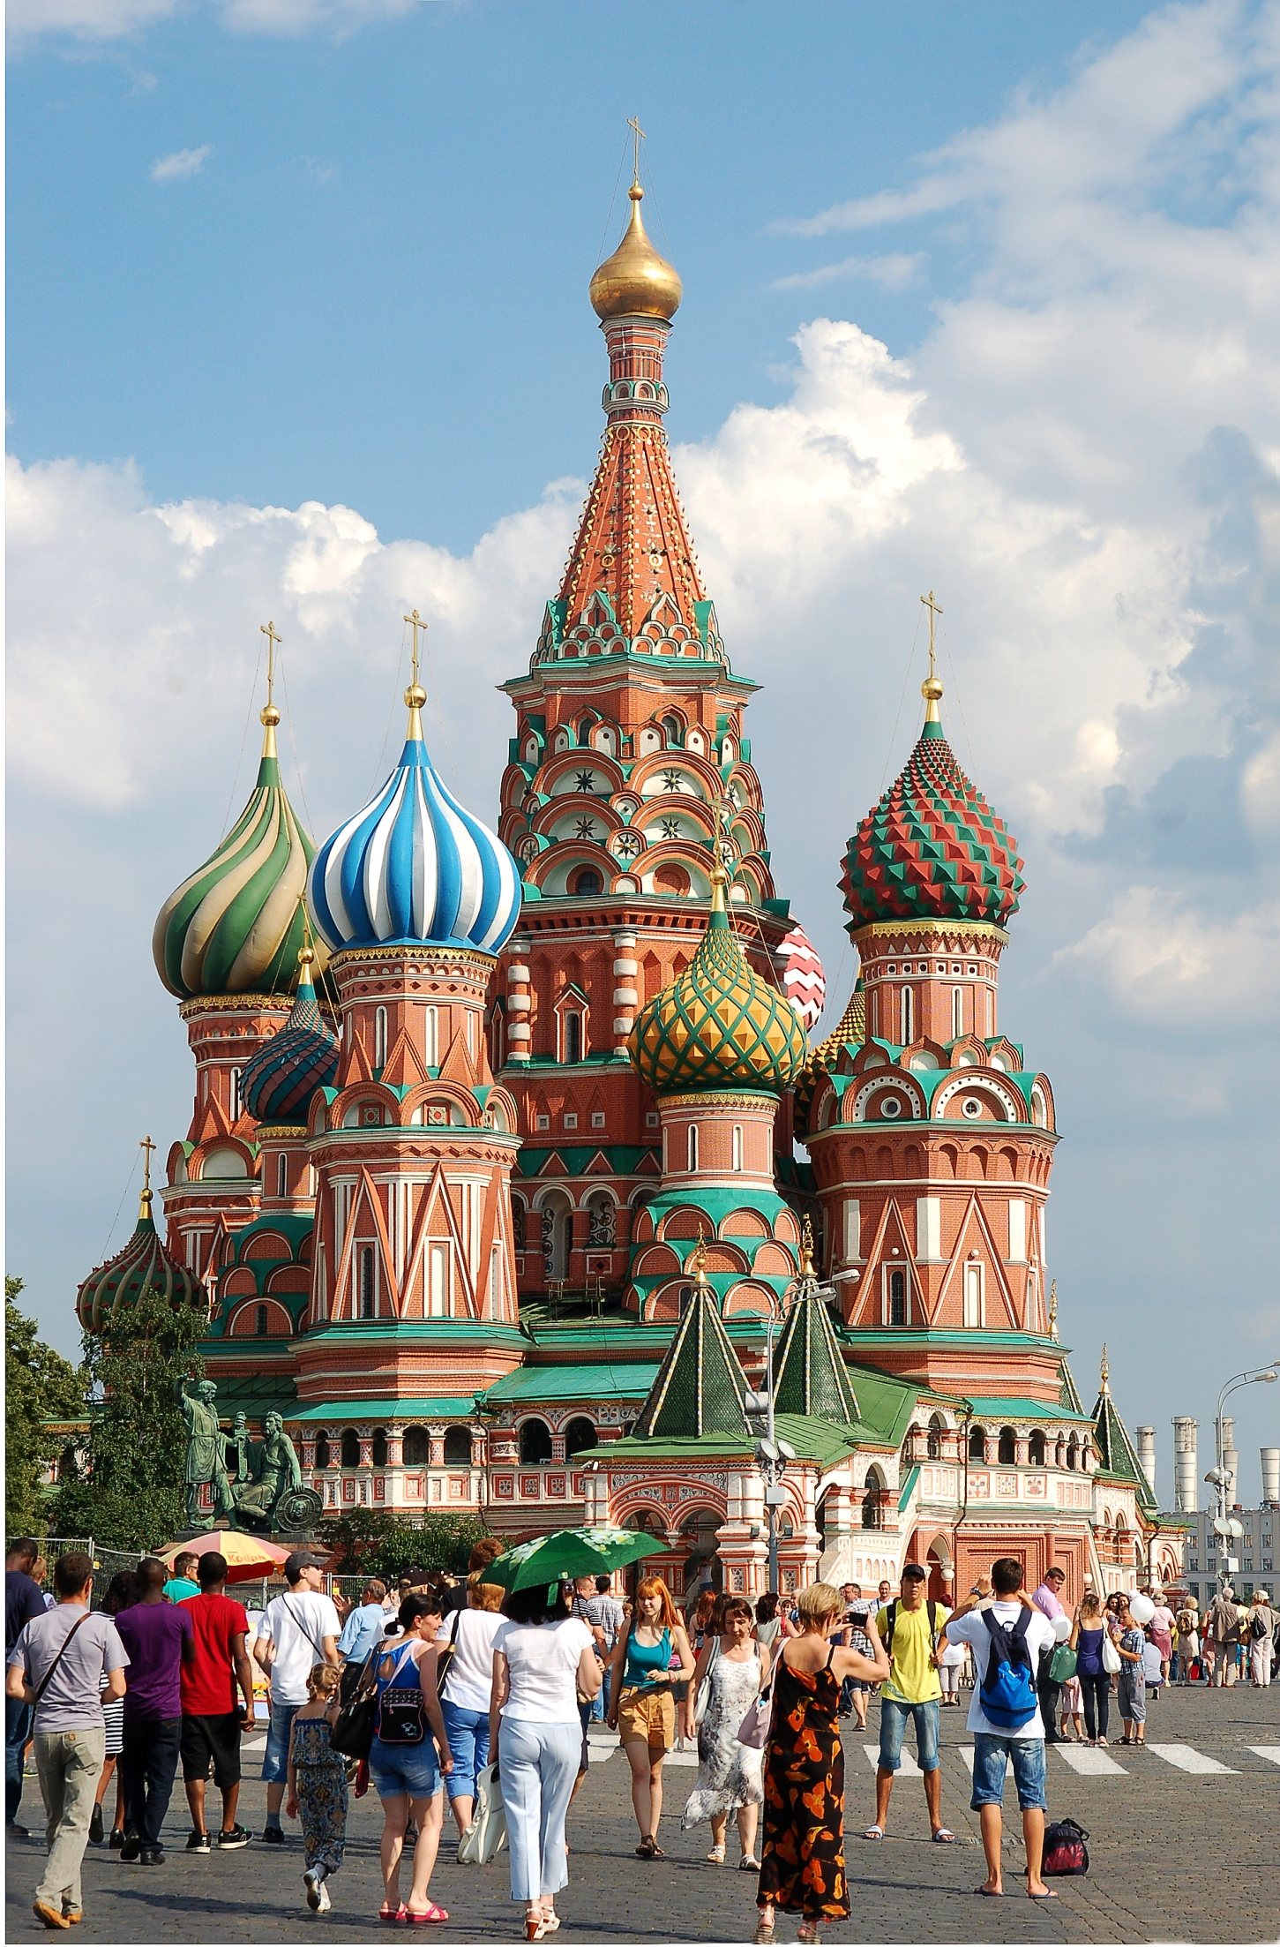

Собор Василия Блаженного. Москва